北京顺义中宏粮食储备库有限公司仓储用房房地产市场租金水平评估项目集团审核意见20230629

1.报告P7、复审意见P3/6，“由于估价对象所属项目未办理《不动产权证书》，本次评估估价对象各幢建筑物建筑面积以估价委托人提供的《估价委托书》上载明的为依据。”请评估机构说明现场核实过程及结论并考虑评估报告的有关表述是否准确。
回复：我司评估人员与估价委托人现场进行沟通，估价委托人表示因为历史遗留问题，估价对象所属项目未办理不动产权证书。估价对象各幢建筑物建筑面积以估价委托人提供的《估价委托书》上载明的为依据。估价对象准确面积应以专业测绘公司出具的《房屋面积测算技术报告书》为准。
复审意见：说明现场核实过程及结论，尤其是房产、土地面积的核实确认过程。
20230602回复：我司评估专业人员于2023年1月12日对估价对象进行现场实地勘察，现场共有3栋物流仓（分为东、西罩棚仓、5号物流仓）、4栋平房仓（分为8个廒间）、1栋机修车间（麻袋库）、1栋机械罩棚、1栋附属设施。本次评估对象为东、西罩棚仓及1个廒间（3号仓）。东、西罩棚仓为标准层高、单层钢结构标准厂房、3号仓为超高层高、单层钢混结构粮食仓库。
根据估价委托人介绍及提供的《建设工程规划许可证》、《建设工程开工证》及《工程质量竣工核定证书》，顺义库已完成建设，但因历史遗留问题，未办理不动产权证书。本次评估估价对象建筑面积以估价委托人盖章的《估价委托书》及《项目面积说明》为依据，即东罩棚仓1318平方米、西罩棚仓1434平方米、3号仓1600平方米。我司评估专业人员对上述3栋库房进行实地测量，测量结果与《估价委托书》及《项目面积说明》基本一致（约±3%的差异）。估价对象所属宗地土地面积以《国有土地使用证》证载为准，即土地面积51170平方米。
2.报告P7、P17、P18，“估价委托人未能提供的《国有土地使用证》”。请委托方说明为何无法提供土地证？该描述与其他地方的描述及问题回复是否相符？
回复：我司评估人员与估价委托人电话沟通，估价委托人现已补充提供《国有土地使用证》，已在报告相关描述中进行修改。
3.报告P10、P17，估价对象基本状况描述中，平房仓与3号仓什么关系，请核实？
回复;报告全文中“平方仓”替换为“平房仓”。顺义库共4栋平房仓，为8个廒间，即编号1-8号仓，3号仓为其中一个廒间。具体位置详见下图：
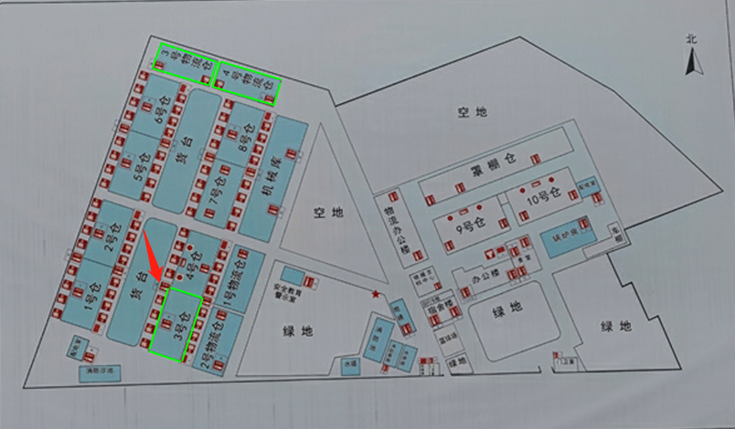
4.报告P15、P28，本次评估为何只选取一种评估方法，是否符合国资委要求？为何不采用收益法评估房地产市场租金。
回复：根据《房地产估价规范》，当估价对象仅适用一种估价方法进行估价时，可只选用一种估价方法进行估价。本次评估目的为房地产市场租金水平评估，租金水平多参考市场租赁行为，反映在当前价值时点下的租金水平，故选用比较法。收益法是预计估价对象未来的正常净收益，选择适当的报酬率或资本化率、收益乘数将其折现到价值时点后累加，以此估算估价对象的客观合理价格或价值的方法。收益法求取的是房地产价值或价格，并不是求取租金。本次评估目的为房地产市场租金水平评估，故未选用。且房地产市场租金水平评估不具备使用成本法及假设开发法的条件，故本次评估仅选用比较法一种方法进行估价。
20230526回复：收益法是计算房地产价值或价格的方法,不适用于倒算租金价格评估。若采用收益法倒算物业的租金，需要确定其房地产价值以及报酬率两个重要参数，在房地产市场交易活跃的条件下，房地产价值和报酬率尚可通过市场提取法获取，而本次估价对象为仓库，该类物业产权交易并不活跃，其房地产价值估算的准确性必然影响最终倒算租金水平产生影响，如此倒算的结果可靠性低。
5.报告P18,“根据估价委托人提供的《关于顺义库管理和使用所占土地的证明》及介绍，中国饲料集团公司于1997年机构改革政企分开后划转为中谷集团管理的子公司，目前该公司处于停止经营状态，以该公司名义持有的顺义中宏库所占土地及地上建筑物（本次评估估价对象所属项目）现由北京顺义中宏粮食储备库有限公司管理并使用。”请说明该公司为哪个公司？
回复：报告P18中，“该公司”为中国饲料集团公司。已在报告相关描述中进行修改。
6.报告P19、P31，描述“交通状况较差与为交通可达性较差”，请核实并统一描述。公共交通出行的不便性，对仓储设施的租赁价格有何种影响？请结合描述重新核实对总体区位状况的认定是否合理？
回复：报告中统一描述为“交通状况”。重新核实公共交通出行对仓储用房的租金价格未产生影响，故将估价对象及可比案例周边交通状况描述由“较差”调整为“一般”，因估价对象与可比案例情况一致，故修正系数均为100。报告中已对相关描述进行修改。
20230526回复:报告P19区位状况“较差”调整为“一般”。报告描述已统一。
7.报告P22，区域成交情况中，工业用地成交价格是否为楼面均价，请核实。
回复：2022年北京市工业用地成交数据来源于中指数据，成交单价均表述为楼面单价（成交总额÷规划建筑面积），已与数据来源核实，无误。
8.报告P27，“本次评估不以最高最佳利用状况为估价前提”。请核实仓储用途是否为评估对象的最佳利用？
回复：估价对象所属项目的整体利用方向为仓储，从整理利用角度考虑，仓储用途为估价对象的最佳利用方式。报告P27相应调整。
9.报告P31，①仓储用房是否有产权与能否注册的关系？②注册问题对仓储用房租金的影响？②承租方是否有注册公司的需求？
回复：仓储用房原则上是可以用于注册公司的，但是地址必须有产证、是商用的、并且没有被注册过的才可以注册公司。根据评估专业人员市场调查，不能注册的仓储用房的租金水平低于能够注册的仓储用房租金水平。经询问估价委托人，目前仓库暂未开始对外招租，无法确定未来承租方是否有注册公司的需求。
复审意见：请评估机构说明修正系数为115的合理性。
20230602回复：通过评估专业人员对顺义区各板块仓储类用房的租赁市场调查，周边租赁信息如下：
出租案例 | 有产权工业用房租金（元/㎡·天） | 无产权工业用房租金（元/㎡·天）
顺义李桥镇工业 | 1.1-1.2 | 0.95-1.05
顺义马坡镇工业 | 1.4-1.5 | 1.2-1.35
顺义后沙峪镇工业 | 1.2-1.3 | 1.0-1.15
顺义天竺镇工业 | 1.5-1.6 | 1.35-1.4
通过评估专业人员调查，租赁仓储类用房，有无产权涉及承租方是否能进行公司注册，可能会对承租方享受区域政策优惠、缴纳税费等因素有影响，租金影响水平约在15%-20%之间，结合评估师估价经验，最终确定其修正幅度为15%。根据房地产估价规范，单项因素的调整因素不宜超过20%，本次评估修正符合估价规范要求。
三审意见：根据上述回复，评估机构修正系数选取差异比例的下限。但请评估机构核实计算过程，影响租金水平的比例是否为15%-20%。
20230608回复：有产权工业用房租金与无产权工业用房租金的修正系数关系通过直接比较调整得出，直接比较调整是以估价对象状况为基准(即估价对象分值为100),将可比实例状况与估价对象状况进行比较,公式如下：
$$可比实例在估价对象状况下的价格=可比实例在其自身状况下的价格×\frac{100}{( )}$$
上述公式中括号内数值即为可比实例在其自身状况下的分值,即:
$$可比实例在其自身状况下的分值=100×\frac{可比实例在其自身状况下的价格}{可比实例在估价对象状况下的价格}$$
因此,在将有产权条件下的租金调整为无产权条件下的租金时,有产权条件下的分值为:
$$有产权条件下的分值=100×\frac{有产权工业用房租金}{无产权工业用房租金}$$
转化为调整比率:
$$调整比率=\frac{有产权工业用房租金}{无产权工业用房租金}-1$$
出租案例 | 有产权工业用房租金（元/㎡·天） | 无产权工业用房租金（元/㎡·天） | 计算修正幅度（有产权租金÷无产权工业租金-1）
顺义李桥镇工业 | 1.1-1.2 | 0.95-1.05 | 14.2%-15.8%
顺义马坡镇工业 | 1.4-1.5 | 1.2-1.35 | 11.1%-16.7%
顺义后沙峪镇工业 | 1.2-1.3 | 1.0-1.15 | 13.0 %-20%
顺义天竺镇工业 | 1.5-1.6 | 1.35-1.4 | 11.1%-14.3%-
按照上述计算结果,差异幅度在11.1%-20%之间,评估取值15%为上述计算结果的中间值。
若按上表所列下限值11.1%计算,保留小数点后一位时，无产权工业用房租金的计算结果无变化；保留小数点后两位时，计算结果东西罩棚仓为1.02元/平方米•天，3号仓为1.41元/平方米•天。年租金见下表：
 | 面积（平方米） | 日租金（元/平方米•天） | 年租金（元）
东罩棚仓 | 1318 | 1.02 | 490691
西罩棚仓 | 1434 | 1.02 | 533878
3号仓 | 1600 | 1.41 | 823440
修正幅度调至11.1%，日租金保留小数点后两位，年租金较原估价结果上浮2%，其中：东罩棚仓原结果为481070元/年，增加9621元/年；西罩棚仓原结果为523410元/年，增加10468元/年；3号仓原结果为817600元/年，增加5840元/年。
根据上述测算结果，本着合理范围内企业利益最大化原则，本次评估将原修正比例15%调整至11.1%，报告已做同步调整。
10.复审意见P2/6，“未建房屋的土地现状未利用，如何处置请咨询北京顺义中宏粮食储备库有限公司”。请评估机构正视专家提出的各项问题。
回复：我司评估专业人员与估价委托人现场核实，估价对象所属项目上未建房屋的土地，现状为空置，暂无相关规划利用的计划。
11.集团审核意见P1。关于《企业产权登记表》、法人签字问题，中粮集团已致函评估机构，请评估机构说明是否收到此函件。有关项目团队是否知悉国资监管和中粮集团对评估报告的要求？为何《企业产权登记表》问题在多个评估报告中均存在？
回复：已收到中粮集团函件。收到后我司认真了解了相关要求，现已对多个报告中的相关问题进行修改。对于日后新承接项目我司将会严格按照要求撰写报告。

注：中介机构不因为本次审核而转移其应当承担的法律责任。

北京康正宏基房地产评估有限公司
2023年6月29日

